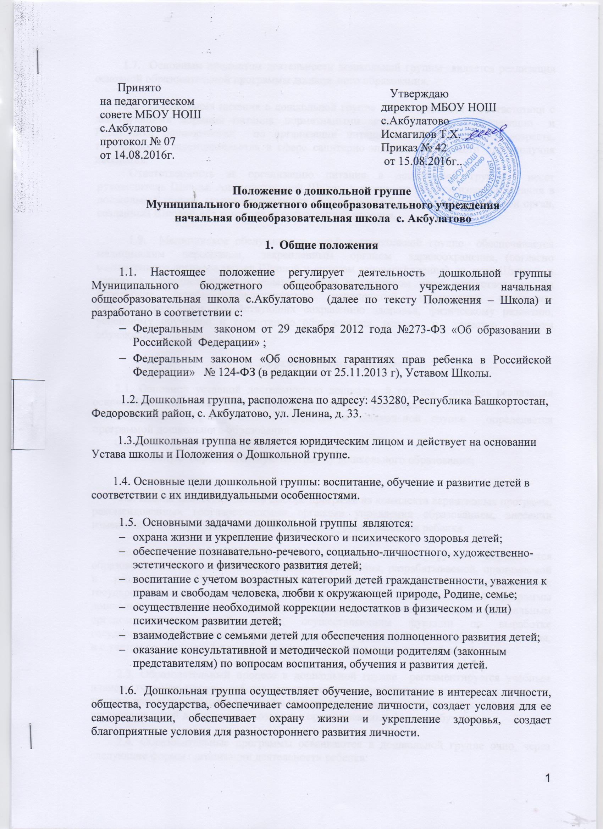
1.7. Основным предметом деятельности дошкольной группы является реализация основной образовательной программы дошкольного образования.

1.8. Организация питания в дошкольной группе осуществляется в соответствии с действующими нормами питания, нормативными актами Российской Федерации и Республики Башкортостан по организации питания детей дошкольного возраста, требованиями законодательства в сфере санитарно-эпидемиологического благополучия населения.
Ответственность за организацию питания в дошкольной группе несет руководитель Школы. Администрацией Школы к контролю за организацией питания в дошкольной группе может привлекаться Педагогический Совет Школы или иной орган, созданный Школой для контроля за организацией питания.

1.9. Медицинское обслуживание детей в дошкольной группе обеспечивается медицинским персоналом, закрепленным органом здравоохранения, (согласно составленного договора между Школой и органом здравоохранения) за этой Школой и наряду с администрацией и педагогическим коллективом несет ответственность за проведение лечебно-профилактических мероприятий, соблюдение санитарно-гигиенических норм, содействующих сохранению здоровья, физическому развитию, успешному обучению и воспитанию обучающихся, режим и качество питания обучающихся.

2. Образовательный процесс

2.1. Основной уставной деятельностью дошкольной группы является реализация основной образовательной программы дошкольного образования.
Содержание образовательного процесса в дошкольной группе определяется программой дошкольного образования.
Отделение дошкольного образования реализует:
- основную образовательную программу дошкольного образования;

2.2. Школа самостоятельно в выборе программ из комплекта вариативных программ, рекомендованных государственными органами управления образованием, внесении изменений в них с учетом состояния здоровья и уровня развития ребенка.

Содержание образовательного процесса в дошкольной группе определяется образовательной программой дошкольного образования, разрабатываемой, принимаемой и реализуемой Школой самостоятельно в соответствии с федеральными государственными требованиями к структуре основной образовательной программы дошкольного образования и условиям ее реализации, установленными федеральным органом исполнительной власти, осуществляющим функции по выработке государственной политики и нормативно-правовому регулированию в сфере образования, и с учетом особенностей психофизического развития и возможностей детей.

2.3. Образовательный процесс в дошкольной группе регламентируется учебным планом, годовым планом работы, перспективным, календарным планами, расписанием занятий разрабатываемыми Школой с учетом гигиенических требований к максимальной нагрузке на детей дошкольного возраста в организованных формах обучения.

2.4. Образовательные программы осваиваются в дошкольной группе очно, через следующие формы организации деятельности ребенка:
- занятие (специально организованная форма обучения);
- нерегламентированные виды деятельности (совместная деятельность работника дошкольной группы и ребенка);
- самостоятельная деятельность ребенка в свободное время.
- «В дошкольной группе устанавливается следующий режим образовательной деятельности: начало - в 10.00 часов, продолжительность непрерывной непосредственной образовательной деятельности для детей 4-го жизни – не более 15 минут, для детей 5-го года жизни – не более 20 минут, для детей 6-го года жизни - не более 25 минут, а для детей 7-го года жизни - не более 30 минут. Максимально допустимый объем образовательной нагрузки в первой половине дня в младшей и средней подгруппах не превышает 30 и 40 минут соответственно, а в старшей и подготовительной 45 минут и 1,5 часа соответственно. В середине времени, отведенного на непрерывную образовательную деятельность, проводят физкультминутку. Перерывы между периодами непрерывной образовательной деятельности – не менее 10 минут.

2.5. Порядок приема детей в дошкольную группу устанавливается согласно Федерального закона "Об образовании в Российской Федерации" №.273 то 29.12 2012 года. Прием детей в дошкольную группу осуществляется в соответствии с Уставом Школы..

2.6. В дошкольную группу принимаются дети в возрасте от 2 месяцев до 7 лет.

2.7. Прием в дошкольную группу производится согласно Положения о порядке приема воспитанников на обучение по образовательным программам дошкольного образования МБОУ НОШ с.Акбулатово.
При приеме ребенка в дошкольную группу Школа обязана ознакомить поступающего и (или) его родителей (законных представителей) со своим уставом, с лицензией на осуществление образовательной деятельности со свидетельством о государственной аккредитации, с образовательными программами и другими документами, регламентирующими организацию и осуществление образовательной деятельности, права и обязанности воспитанников.

2.8. При приеме ребенка в дошкольную группу (после предъявления документов, указанных в предыдущем пункте Положения) заключается договор между Школой и родителями (законными представителями) ребенка, подписание которого является обязательным для обеих сторон. Указанный договор содержит взаимные права, обязанности и ответственность сторон, возникающие в процессе воспитания, обучения, развития, присмотра, ухода и оздоровления детей, длительность пребывания ребенка в дошкольном образовательном учреждении, а также расчет размера платы, взимаемой с родителей (законных представителей) за содержание ребенка в Школе.
Порядок взимания платы с родителей (законных представителей) воспитанников за содержание детей в дошкольной группе и определение размера платы производятся в соответствии с действующими нормативными актами Российской Федерации и Республики Башкортостан

2.9. Ребенок считается принятым в дошкольную группу с момента подписания договора, указанного в предыдущем пункте Положения, одним из родителей (законных представителей) ребенка и Школой.

2.10. Длительность пребывания, порядок и режим посещения ребенком дошкольной группы должны быть специально оговорены в договоре между Школой и родителями (законными представителями) ребенка.

2.11. Промежуточная и итоговая аттестация детей в дошкольной группе не проводится.

2.12. Режим работы, длительность пребывания в дошкольной группе устанавливается уставом Школы.
Режим работы дошкольной группы:
понедельник-пятница с 8.30 часов до 17.30 часов.
Выходные дни: суббота, воскресенье и праздничные дни, установленные законодательством Российской Федерации и Республики Башкортостан.

2.13. Дошкольная группа несет ответственность в установленном законодательством Российской Федерации порядке за:
- реализацию в полном объеме основной образовательной программы дошкольного образования;
- качество реализуемых образовательных программ;
- соответствие применяемых форм, методов и средств организации образовательного процесса возрастным, психофизиологическим особенностям, склонностям, способностям, интересам и потребностям детей;
- жизнь и здоровье детей во время образовательного процесса;
- нарушение прав и свобод детей в дошкольной группе.

3. Права и обязанности участников образовательного процесса

3.1. К участникам образовательного процесса относятся:
- воспитанники;
- родители (законные представители);
- педагогические работники.

3.2. К основным правам детей дошкольной группы относятся права, гарантированные Конвенцией о правах ребенка, принятые на 44-й сессии Генеральной Ассамблеи ООН, и действующим законодательством, а именно:
- охрана жизни и здоровья;
- защита от всех форм физического и психического насилия;
- уважение и защита достоинства детей;
- получение образовательных услуг;
- удовлетворение потребностей в эмоционально-личностном общении;
- удовлетворение физиологических потребностей в питании, отдыхе в соответствии с возрастом и индивидуальными особенностями в развитии;
- развитие творческих способностей и интересов;
- воспитание и обучение по индивидуальным планом в рамках образовательных программ дошкольного образования с учетом уровня развития ребенка, особенностей его здоровья, а также с учетом возможностей и условий, созданных в дошкольной группе;
- получение помощи в коррекции имеющихся недостатков в физическом и (или) психическом развитии детей;
- другие права, предусмотренные действующим законодательством.

3.3. К основным правам родителей (законных представителей) ребенка относятся:
- выбор формы получения образования;
- защита законных прав и интересов ребенка;
- принятие участия в управлении Школой;
- получение в установленном Законом порядке компенсации части платы за содержание детей в дошкольной группе.

3.4. К основным обязанностям родителей (законных представителей) ребенка относятся:
- обязанности родителей как первых педагогов;
- ответственность за воспитание детей,
- выполнение положений Устава Школы.

3.5. К основным правам педагогических работников дошкольной группы относятся:
- участие в управлении Школой;
- защита профессиональной чести, достоинства и деловой репутации;
- педагогически обоснованная свобода выбора и использование методик обучения и воспитания, учебных пособий и материалов, учебников;
- повышение квалификации;
- сокращенная рабочая неделя, удлиненный оплачиваемый отпуск;
- аттестация на добровольной основе на соответствующую квалификационную категорию;
- получение досрочной трудовой пенсии по старости;
- длительный отпуск сроком до одного года не реже чем через каждые 10 лет непрерывной педагогической работы
- иные меры социальной поддержки в порядке, предусмотренном законодательством Российской Федерации и Республики Башкортостан.

3.6. К основным обязанностям педагогических работников дошкольной группы относятся:
- выполнение Устава Школы, условий трудового договора, функциональных обязанностей и Правил внутреннего трудового распорядка;
- обладание профессиональными навыками, их постоянное совершенствование, повышение профессионального мастерства и квалификации;
- прохождение медицинского обследования за счет средств Школы в порядке, установленном действующим законодательством;
- охрана жизни, психического и физического здоровья детей, работников дошкольной группы;
- защита ребенка от всех форм физического и психического насилия;
- сотрудничество с семьей ребенка по вопросам оздоровления, обучения, воспитания и развития;
- содействие удовлетворению спроса родителей (законных представителей) на воспитательно-образовательные услуги.

3.7. Права и обязанности педагогических работников дошкольной группы распространяются также на иных работников дошкольной группы, но только в части прав и обязанностей, не связанных с педагогической деятельностью.

3.8. Права и обязанности работников дошкольной группы конкретизируются в правилах внутреннего распорядка Школы и в должностных инструкциях (функциональных обязанностей) работников, разрабатываемых Школой самостоятельно. При этом права и обязанности, фиксируемые в указанных актах, не могут противоречить Конституции Российской Федерации, Федеральному закону "Об образовании в Российской Федерации", иным законодательным актам и настоящему Положению.

3.9. Отношения ребенка и работника дошкольной группы строятся на основе сотрудничества, уважения личности ребенка и предоставления ему свободы развития в соответствии с индивидуальными особенностями.

3.10. Работники дошкольной группы несут ответственность за жизнь, физическое и психическое здоровье каждого ребенка в установленном законом порядке.

- Имущество и средства дошкольной группы

4.1. В целях обеспечения образовательной деятельности дошкольной группы наделено оборудованием, а также другим необходимым имуществом потребительского, социального, культурного и иного назначения, закрепленного за дошкольной группой .
Дошкольная группа несет ответственность за сохранность и эффективное использование выделенного ему имущества.

4.2. Финансирование дошкольной группы осуществляется на основе нормативов субъекта Российской Федерации - Республики Башкортостан, определяемых по каждому типу, виду и категории общеобразовательного учреждения, в расчёте на одного ребенка дошкольной группы, в соответствии с действующим законодательством.

5. Управление дошкольной группы

5.1. Управление дошкольной группы осуществляется в соответствии с действующим законодательством, Уставом Школы и настоящим Положением.

5.2. Непосредственное руководство дошкольной группой осуществляет директор Школы.

6. Реорганизация и ликвидация дошкольной группы

6.1. Дошкольная группа может быть реорганизована или ликвидирована в соответствии с действующим законодательством Российской Федерации.

6.2. При реорганизации или ликвидации дошкольной группы данное Положение утрачивает силу.

